SABIRNA SOČIVA

Optička sočiva koja su na sredini deblja nego na krajevima (pod uslovom da je indeks prelamanja sočiva veći od indeksa prelamanja sredine) nazivaju se sabirna (kovergentna) sočiva. U zavisnosti od oblika površina ona mogu biti: bikonveksna, konkavno-konveksna i plankonveksna.
Ako na sabirno sočivo pada snop zraka, koji su paralelni sa optičkom osom, oni će se poslije prelamanja sjeći u jednoj tački - žiži F.
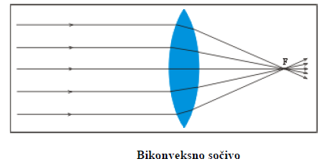
Za konstrukciju lika kod sočiva koriste se karakteristični zraci.
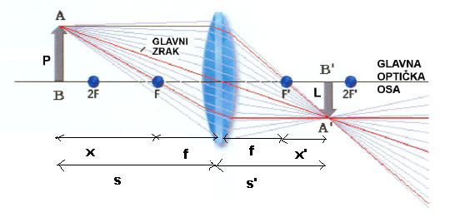
1. Upadni zrak paralelan glavnoj optičkoj osi poslije prelamanja prolazi kroz žižu
2. Zrak koji prolazi kroz žižu, poslije prelamanja je paralelan glavnoj optičkoj osi
3. Ako upadni zrak prolazi kroz centar sočiva prelomni zrak prolazi bez prelamanja
(za tanko sočivo pomeranje se zanemaruje)
Lik predmata kod sabirnog sočiva možemo naći ako posmatramo predmet kao skup tačaka, pronalazimo likove pojedinih tačaka koristeći osobine paralelnih zraka. Za lik predmeta P dovoljno je naći samo lik tačke A jer je lik tačke B na glavnoj optičkoj osi.

Veza između položaja predmeta, lika i žižne daljine kod sočiva data je jednačinom sočiva koja glasi:
$\frac{1}{s}+\frac{1}{s^{,}}=\frac{1}{f}$ …………osnovna jednačina sočiva
Linearno uvećanje sočiva računamo po formulama:
$$U=\frac{L}{P} ⇒ U=-\frac{s^{,}}{s}$$
Udaljenost predmeta od žiže $x$ i lika od druge žiže $x^{,}$ sa žižnim rastojanjem f povezani su Njutnovom formulom za sočiva:
$$x∙x^{,}=f^{2}$$

Koristeći osnovnu jednačinu sočiva i izraz za uvećanje može se odrediti položaj lika i njegove osobine u zavisnosi od položaja predmeta:
- Predmet se nalazi iza dvostruke žižne daljine. Lik je realan, obrnut, umanjen, nalazi se sa druge strane sočiva iza žiže, p>2f
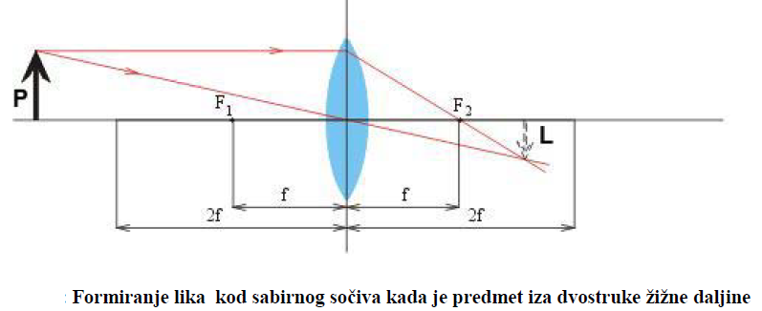
- Predmet se nalazi na dvostrukoj žižnoj daljini Lik je realan, obrnut, iste veličine kao predmet, nalazi se sa druge strane sočiva na dvostrukoj žižnoj daljini.

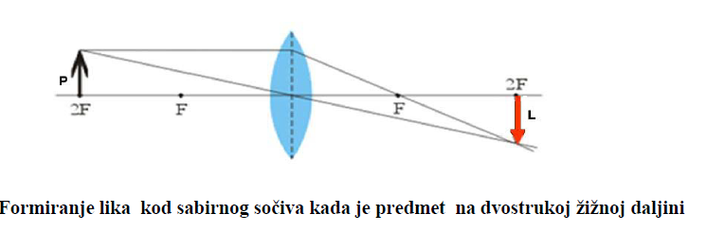

- Predmet se nalazi iza žiže Lik je realan, obrnut, uvećan i nalazi se sa druge strane sočiva iza dvostruke žižne daljine.
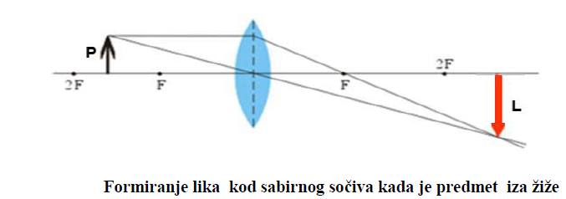
- Predmet se nalazi između žiže i sočiva. Lik je imaginaran, uspravan, uvećan, nalazi se na istoj strani sočiva gde i predmet.
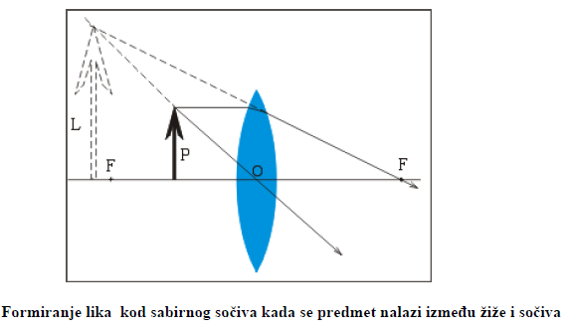
RASIPNA SOČIVA
Optička sočiva koja su na sredini tanja nego na krajevima (pod uslovom da je indeks prelamanja sočiva veći od indeksa prelamanja sredina) nazivaju se rasipna (divergentna) sočiva. U zavisnosti od oblika ona mogu biti: bikonkavna, konkavno-konveksna i plankonkavna.
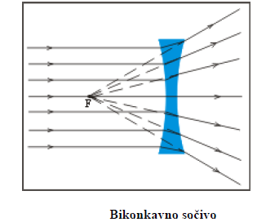
Rasipna sočiva imaju imaginarnu žižu, koja se dobija u presjeku produžetaka prelomljenih zraka. Žižna daljina ovih sočiva je negativna.
Lik predmeta se dobija posmatranjem predmeta kao skup pojedinih tačaka i pronalaženjem likova pojedinih tačaka uz korišćenje osobina karakterističnih zraka. Znači, lik predmeta koji daje rasipno sočivo dobija se u presjeku produžetaka karakterističnih zraka, uvijek je imaginaran, uspravan i umanjen.
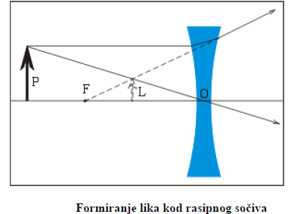
Zadaci:
- Predmet se nalazi ispred rasipnog sočiva žižne daljine 4 cm na udaljenosti 6 cm od centra sočiva. Računski i grafički naći visinu i udaljenost lika ako je predmet visok 2 cm.
f = -4 cm
s = 6 cm
$$\frac{1}{s}+\frac{1}{s^{,}}=\frac{1}{f}$$
$\frac{1}{s^{,}}=\frac{1}{f}-\frac{1}{s} ⇒ \frac{1}{s^{,}}=\frac{s-f}{f∙s} ⇒ s^{,}=\frac{f∙s}{s-f}=\frac{-4∙6}{6-\left(-4\right)}cm=-\frac{24}{10}cm=-2,4 cm$
Znak minus nam govori da je lik na istoj strani gdfje i predmet.
$$U=\frac{L}{P}; U=-\frac{s^{,}}{s}=-\frac{-2,4 cm}{6 cm}=0,4; L=U∙P=0,4∙2 cm=0,8 cm$$
P = 2 cm
______
s´=?
L=?

- Predmet je postavljen 30 cm lijevo od tankog sočiva žižne daljine 20 cm. Naći položaj i poprečno uvećanje njegovog lika koristeći jednačinu sočiva i Njutnovu formulu za sočiva.
s = 30 cm
$$\frac{1}{s}+\frac{1}{s^{,}}=\frac{1}{f} ⇒ s^{,}=\frac{f∙s}{s-f}=\frac{20∙30}{30-20}cm=60cm$$
Kako je $s^{,}$ pozitivno, lik je realan i leži 60 cm desno od sočiva.
$$x=s-f=(30-209cm=10cm$$
$$x∙x^{,}=f^{2} ⇒ x^{,}=\frac{f^{2}}{x}=\frac{{20}^{2}}{10}cm=40cm$$
$$x^{,}=s^{,}-f^{,} ⇒ s^{,}=x^{,}+f^{,}=\left(40+20\right)cm=60cm$$
Poprečno uvećanje $U=-\frac{s^{,}}{s}=-\frac{60cm}{30cm}=-2$; $U=-\frac{f}{x}=-\frac{x^{,}}{f}=-2$
Lik je uvećan dva puta i obrnut.

f = 20 cm
_______
s´=?
U=?

